Kako vam je šlo v torek družinsko muziciranje ob pesmi Vesela pomlad? Upam, da ste se zabavali.
Zapoj še enkrat pesem Vesela pomlad. Morda jo boš pa s pesmijo priklical! Če je potrebno, si pomagaj z besedilom in posnetkom.

https://www.youtube.com/watch?v=iTmQ8TfwBT4

CIN, CIN CIN, CIN,  CIN, CIN, CIN, CIN, CIN,  SE ZVONČEK NA TRATI OGLAŠA,  CIN, CIN CIN, CIN,  CIN, CIN, CIN, CIN, CIN,  POMLADI V POZDRAV CINGLJA. | TRA, RA, TRA, RA,  TRA, RA, RA, RA, RA  TROBENTICA V ZLATI OBLEKCI,  TRA, RA TRA, RA,  TRA, RA, RA, RA, RA  ZASPANČKE BUDI IZ SNA. | ČIV, ČIV, ČIV, ČIV,  ČIV, ČIV, ČIV, ČIV, ČIV,  NA VEJAH ZBOR PTIČKOV PREPEVA,  ČIV, ČIV, ČIV, ČIV,  ČIV, ČIV, ČIV, ČIV, ČIV,  IN ŠKORČKI SO SPET DOMA.

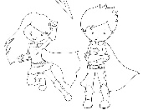
Preberi besedilo:
ZVONČEK IN TROBENTICA

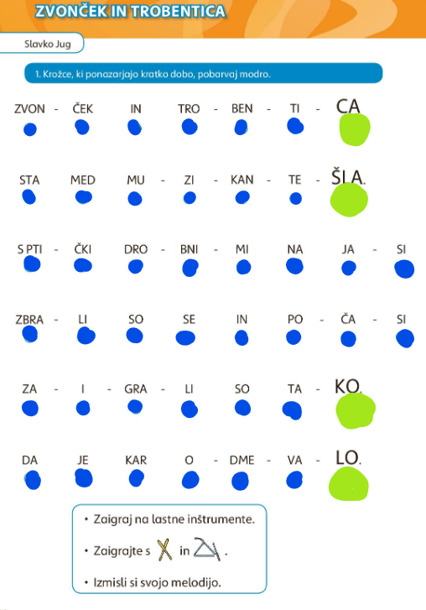

KRATKA DOBA
DOLGA DOBA
Zaigraj na lastne inštrumente.
Kratko dobo ploskaj, dolgo dobo butni z nogo ob tla. Izberi še kakšno drugo
možnost.
Na dano besedilo poskušaj zapeti svojo izmišljeno melodijo. Melodijo lahko
povzameš po kakšni drugi pesmi, lahko pa ustvariš popolnoma novo.

Naj ti namignem, da je včasih tako ustvarjanje bolj uspešno, če ga izvedemo v
kopalnici! Preverjeno! Tako lepo odmeva.

Joj, kako mi je žal, da ne morem slišati, kaj bo nastalo…
Si bomo zapeli pa v šoli, ko se zopet vidimo, prav?

